Муниципальное бюджетное дошкольное образовательное учреждение центр развития ребёнка – детский сад № 29 « Улыбка »

**Фото отчёт «Поздравляем Деда Мороза с Днём Рождения».**

Подготовила воспитатель логопедической группы № 6 Морозова Марина Юрьевна

г. Мытищи – 2017 г.

**Фото отчёт «Поздравляем Деда Мороза с Днём Рождения».**

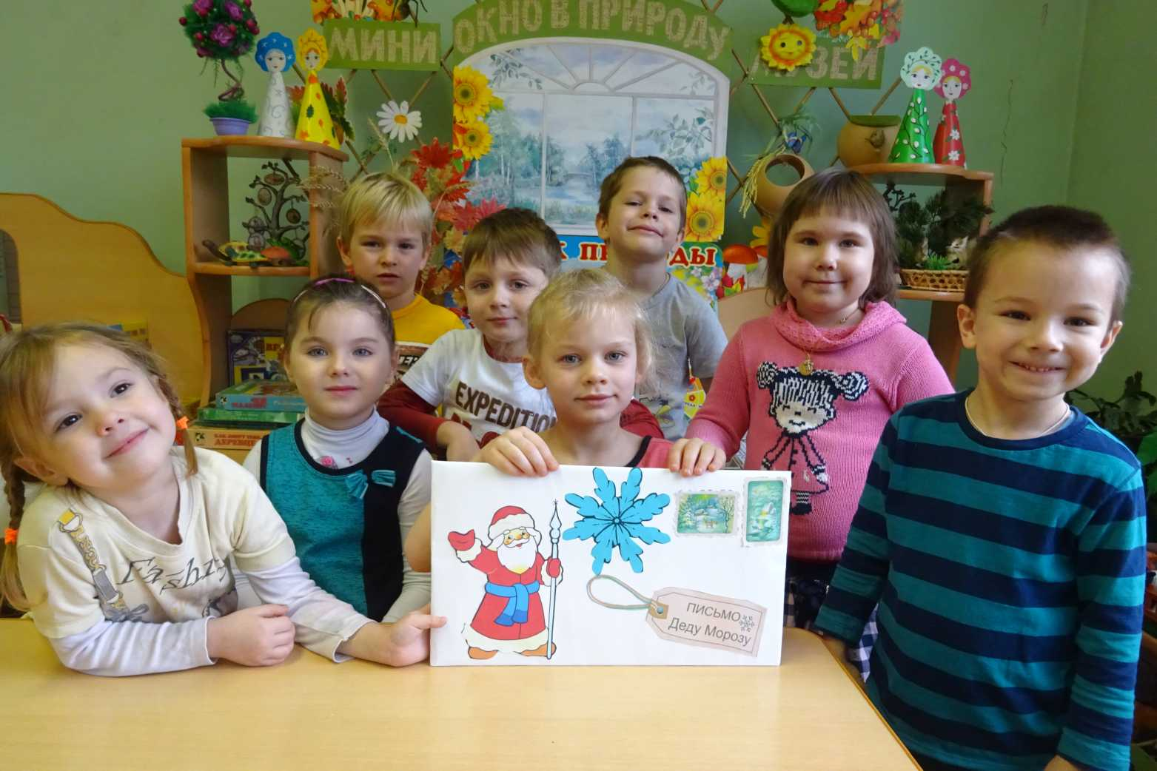

18 ноября в России с 2005 года официально празднуют День Рождение Деда Мороза, главного Великого Волшебника, несущего всем радость!

Именно его, Дедушку Мороза, в Новогодние праздники – сказочные, волшебные, с нетерпением ждут в гости все, кто в него верит и дети, и даже многие взрослые.

День Рождения Деда Мороза – удивительный праздник, в этот день поздравляют того, кто обычно сам дарит всем подарки в Новогодние праздничные дни, исполняет все заветные желания и мечты!

Мы с ребятами тоже решили ко Дню Рождения Деда Мороза устроить ему сюрприз – подарить подарки, которые ребята старательно сделали своими руками.

Ребята на занятиях по художественному творчеству смастерили Дедушке Морозу к Новогодним праздникам новый наряд: шапку, варежки и валенки, нарисовали рисунки.

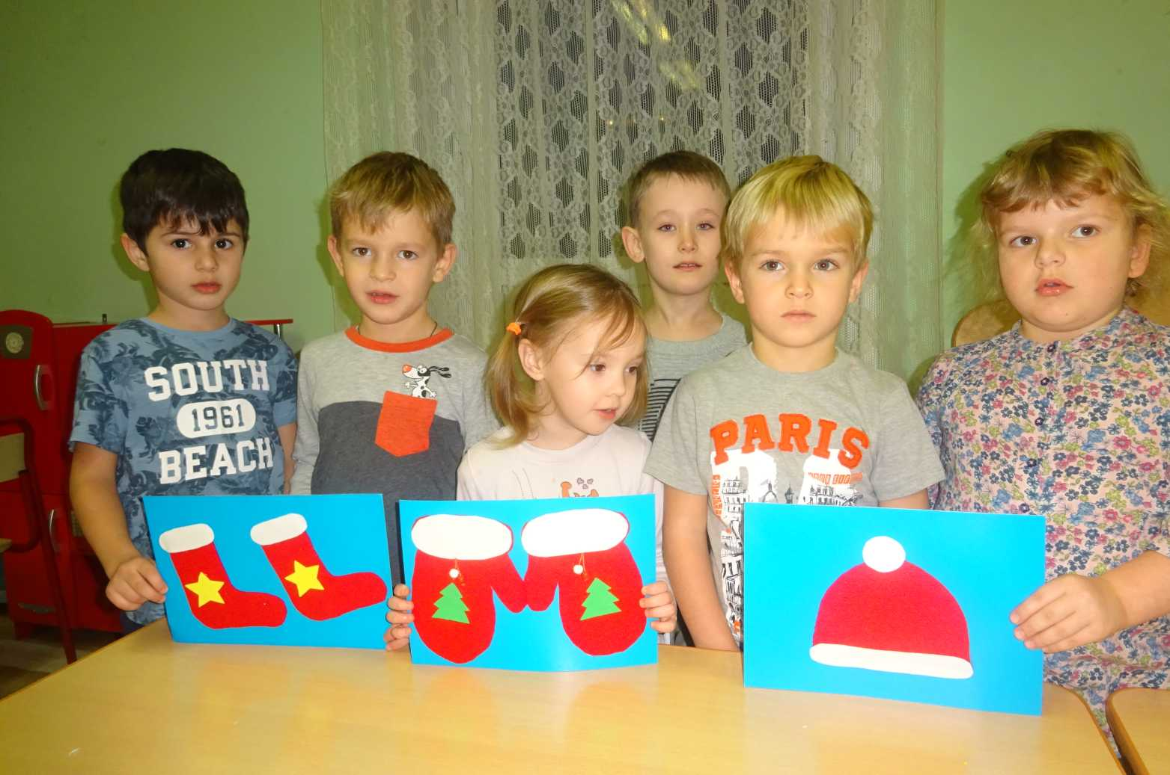

Когда подарки ко Дню Рождения Дедушки Мороза были готовы, мы с ребятами смастерили в технике оригами большой конверт.

Все вместе ребята поместили в него свои подарки и письмо, в котором мы с ребятами поздравляем Дедушку Мороза с Днём Рождения и приглашаем к нам в детский сад на Новогодний праздник.

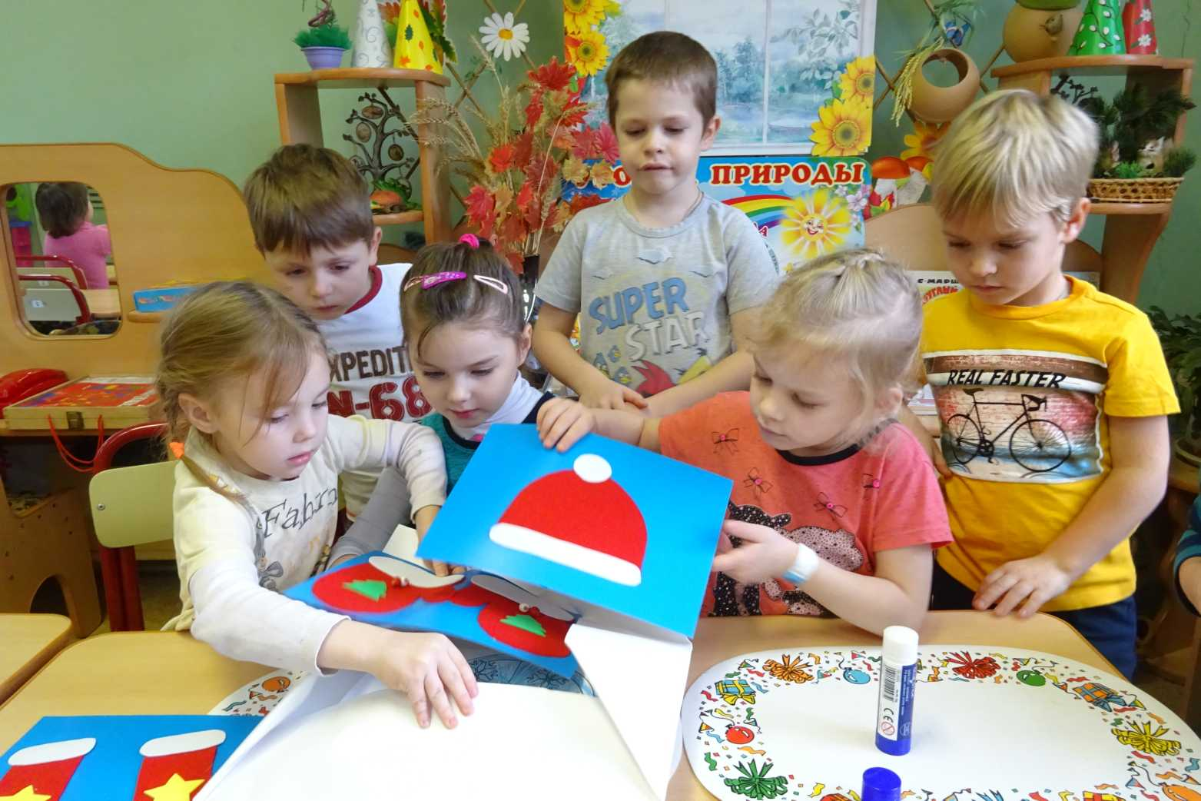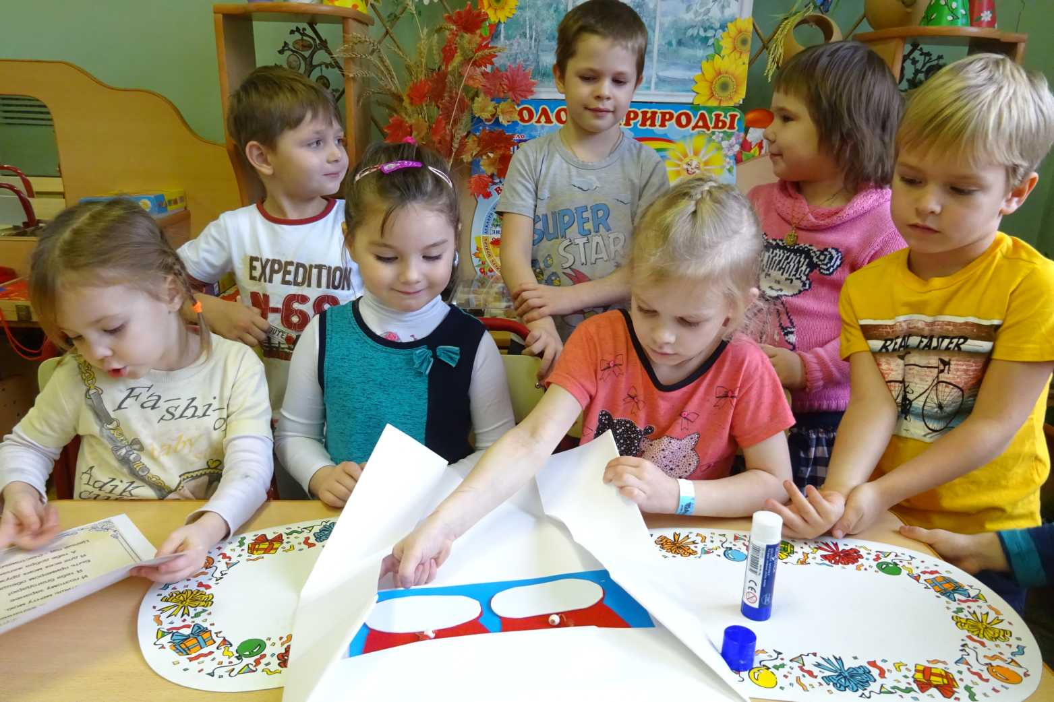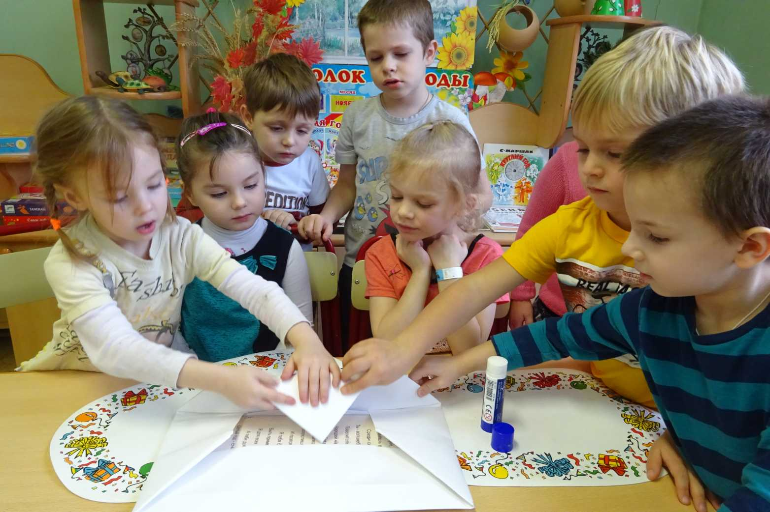

Конверт ребята запечатали сургучной печатью.

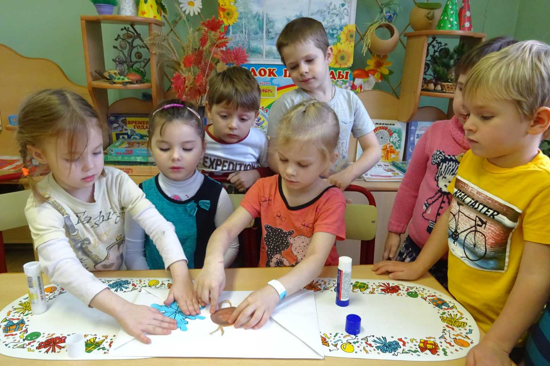

Лицевую сторону конверта ребята старательно красочно оформили!

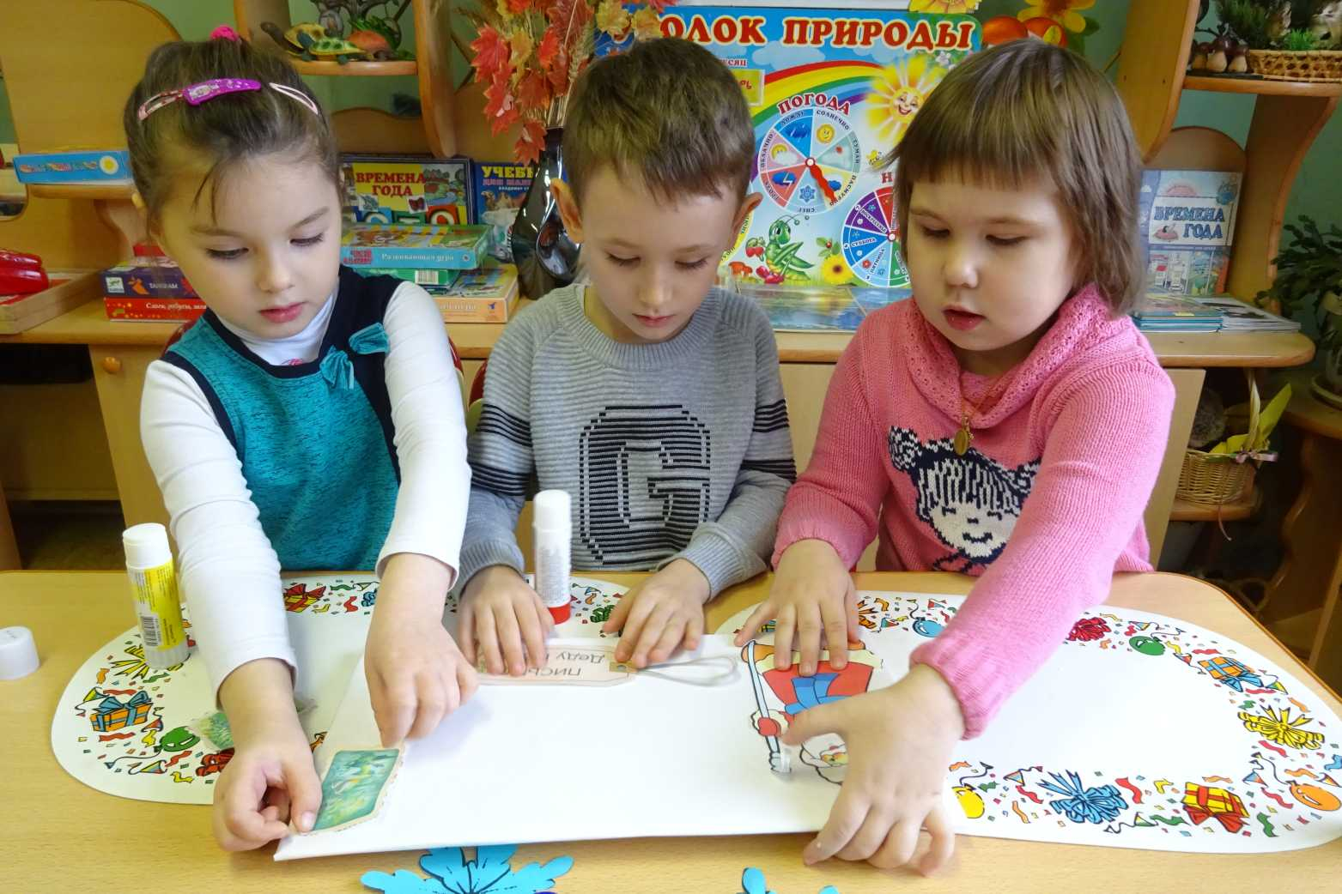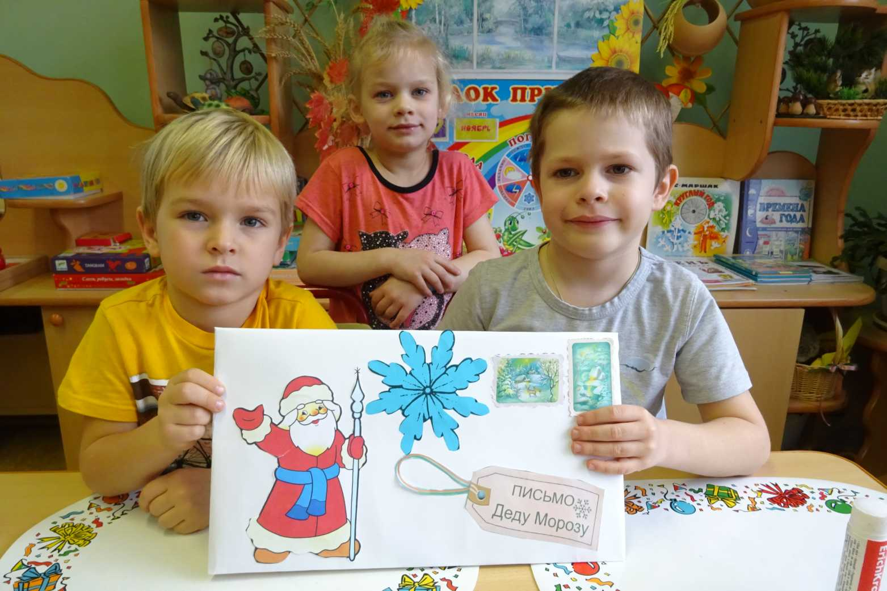

Вот так мы с ребятами готовили поздравление – сюрприз для Дедушки Мороза ко дню его рождения!

Думаю, что ко Дню Рождения Дедушка Мороз обязательно получит наши подарки, и они ему понравятся - ведь ребята очень старались, когда готовили поздравление - сюрприз!